**Evidencia 3 El Sistema General para Riesgos Laborales**

Juan Esteban Alfonso Hernandez

T.I 1032940696

Ficha:2926378

Sena

Protección Ambiental

Nathaly García

17 de nov. de 24

1. Realice el ejercicio de verdadero/falso que se en encuentra en el link compartido, tome pantallazo del puntaje al cual debe poner su nombre y anexar en el documento de la evidencia a entregar, el pantallazo es individual por lo tanto en el archivo debe aparecer con el nombre de cada uno, es decir pegan los pantallazos de cada uno de los integrantes de grupo en el mismo documento grupal.

A Jugar verdadero/ falso, respondiendo preguntas referentes a El Sistema General de Riesgos Laborales, en el siguiente enlace: A Jugar verdadero/ falso en:

https://wordwall.net/es/resource/57786794

Nota: el juego está programado para que respondan 11 preguntas en 3 minutos y cuentan con 3 vidas, por lo tanto ¡que la suerte los acompañe!

R:/

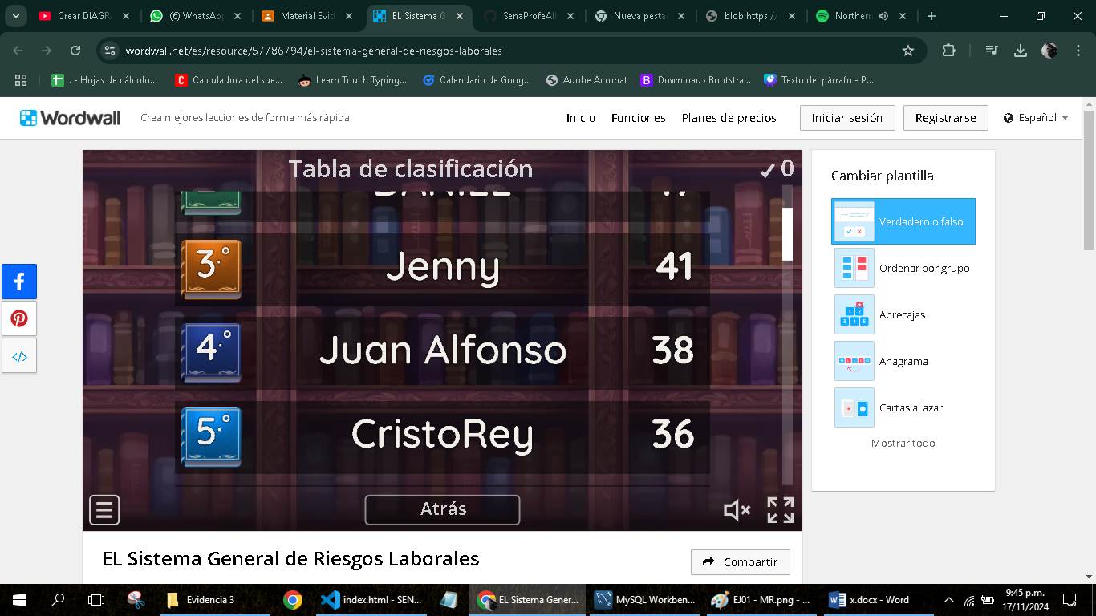

2. En la siguiente tabla mencione 10 accidentes laborales y 10 enfermedades

laborares.

|  |  |
| --- | --- |
| Accidentes laborales | Enfermedades laborales |
| Caídas al mismo nivel: Resbalones o tropezones por superficies mojadas, desordenadas o mal mantenidas. | **Lumbalgia o lesiones musculoesqueléticas:** Por posturas forzadas o repetitivas. |
| Caídas desde altura: Accidentes al trabajar en escaleras, andamios o tejados sin protección adecuada. | **Síndrome del túnel carpiano:** Provocado por movimientos repetitivos en las muñecas. |
| Golpes por objetos: Impactos por herramientas, maquinaria o materiales que caen. | **Hipoacusia ocupacional:** Pérdida auditiva por exposición prolongada a ruidos fuertes. |
| Cortes y amputaciones: Uso de herramientas o máquinas sin los resguardos necesarios. | **Asma ocupacional:** Generada por la inhalación de polvos, humos o sustancias irritantes. |
| Atrapamientos: Entre maquinaria, vehículos o estructuras móviles. | **Dermatitis ocupacional:** Irritación de la piel por contacto con agentes químicos. |
| Quemaduras: Por contacto con superficies calientes, sustancias químicas o incendios. | **Enfermedades respiratorias:** Como la silicosis o neumoconiosis por inhalar partículas nocivas. |
| Descargas eléctricas: Al trabajar con instalaciones eléctricas sin las medidas de seguridad. | **Estrés laboral crónico:** Relacionado con altas demandas laborales y pocas recompensas. |
| Sobreesfuerzos: Lesiones al levantar, empujar o transportar cargas pesadas incorrectamente. | **Enfermedades infecciosas:** Contagios en entornos como hospitales o laboratorios. |
| Exposición a sustancias peligrosas: Derrames o contacto accidental con productos químicos. | **Intoxicaciones crónicas:** Por exposición repetida a productos químicos tóxicos. |
| Accidentes de tráfico: Sufridos durante actividades laborales, como reparto o transporte. | **Cáncer ocupacional:** Causado por exposición prolongada a agentes carcinógenos, como el asbesto. |

3. Realice una campaña mediante la cual se divulgue la ley de Acoso Laboral

Ley 1010 de 2006, con el fin de que los trabajadores la conozcan y puedan

hacer uso de la misma para defender sus derechos, ustedes pueden diseñar

libremente el material de la campaña la cual debe ser creativa mediante el

uso de imágenes, videos, música y con información clara.

¡La suerte es la perfecta combinación de la oportunidad y la preparación!